

毕业设计系统

制作单位：吉博科技

学生使用说明

目录
1登录系统 2
2我要选题 4
3开题报告 4
4毕业论文 6
5文档中心 6
6学生消息 7
7学生公告 7
8修改密码 8

1登录系统
输入网址http://bysjzkj.zjnep.com/admin/login/user_type/3进入毕业设计系统，输入学生用户名和密码【学生的登录名：学号，密码：身份证后六位】，点击登陆进入毕业设计系统。（如下图所示）
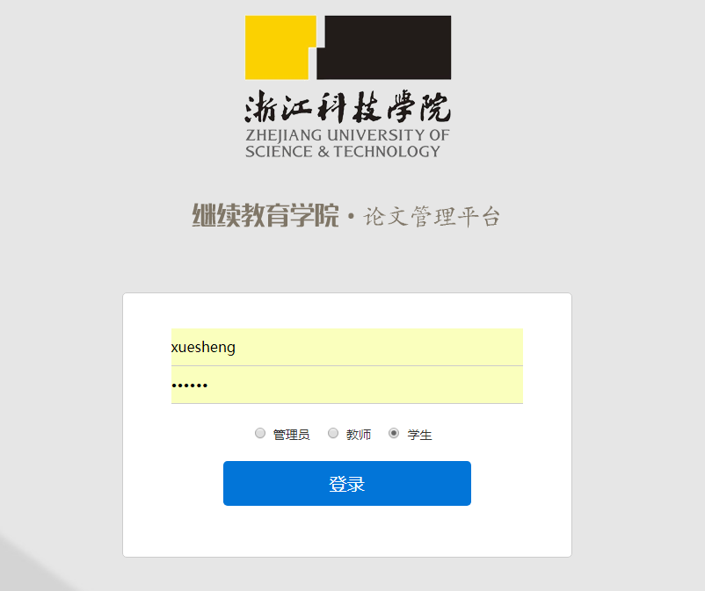
进入“论文管理平台“后，学生首先要根据自己的需求选择按钮：申请学位论文或不申请学位论文，然后进入下一阶段的操作。
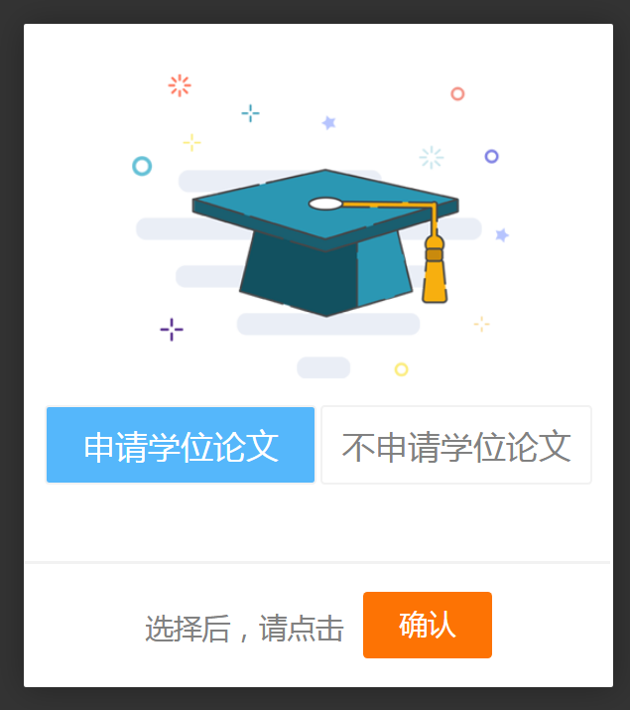

2我要选题
点击右上角的【学生】，页面自动跳转至【我要选题】模块。页面中会显示自己可选的课题列表（如下图所示）。
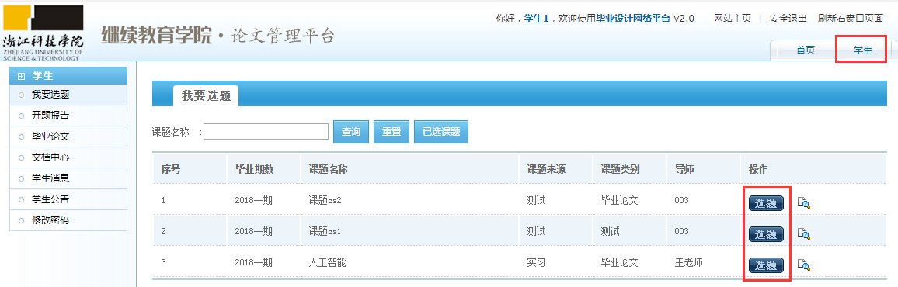
点击操作中的“选题”按钮，该课题即成为自己的已选课题。（若课题所选人数已满，会有提示）。等待老师确定，若老师确定通过，则这个课题被定为毕业论文的题目。

3开题报告
导师确定课题后，学生即可上传开题报告（开题报告的格式按模版写作，可点击模板下载），点击左侧栏的【开题报告】进入开题报告列表页面（如下图所示）。
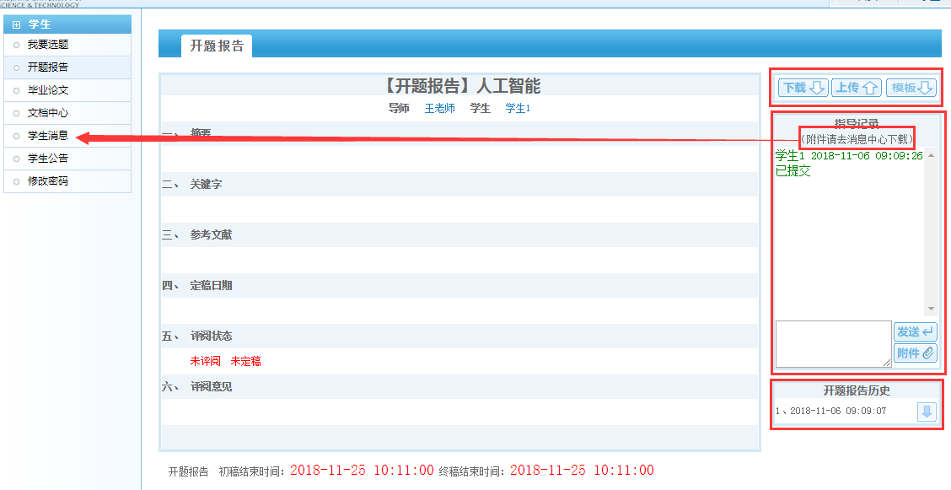
点击图中的“上传”按钮可以进入开题报告上传页面。填写开题报告基本信息，并上传开题报告附件，在时间结束之前，可多次上传，导师一旦定稿就不能再上传。若导师已评阅，页面的评阅状态变为已评阅；若导师已定稿，则状态改为已定稿。
在学生进入系统是会选择是否申请学位，如若申请则开题报告毕业论文不能复制粘贴，不申请则可以。
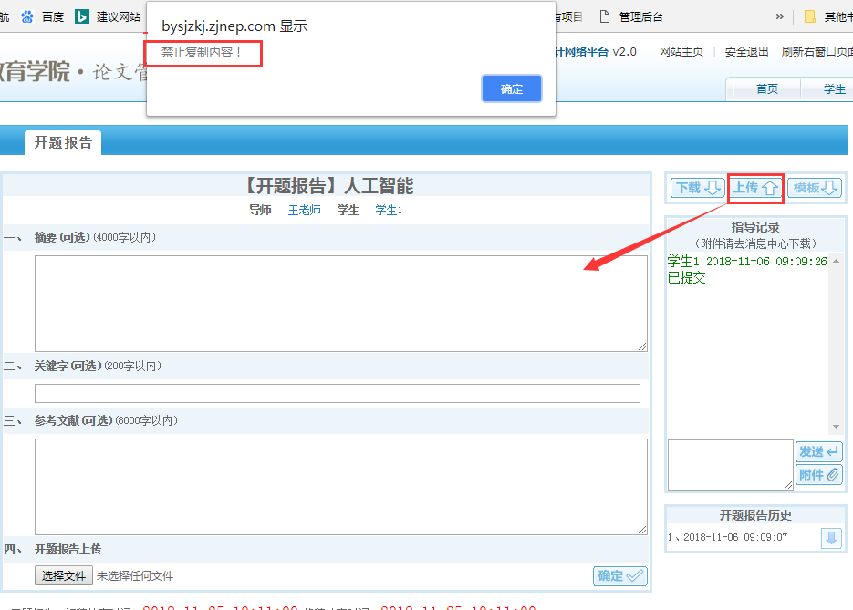

4毕业论文
点击左侧栏的【毕业论文】进入毕业论文列表（如下图所示）。
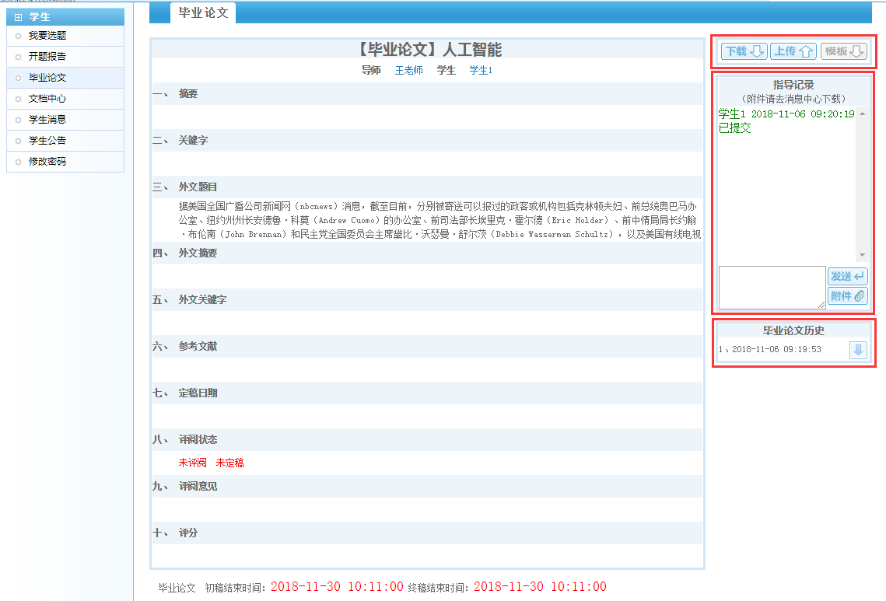
点击图中的“上传”按钮可以进入毕业论文上传页面（毕业论文的格式按模版写作，可点击模板下载）。填写毕业论文基本信息，并上传毕业论文附件，在时间结束之前，可多次上传，导师一旦定稿就不能再上传。

5文档中心
点击左侧栏的【文档中心】进入文档下载列表（如下图所示）。
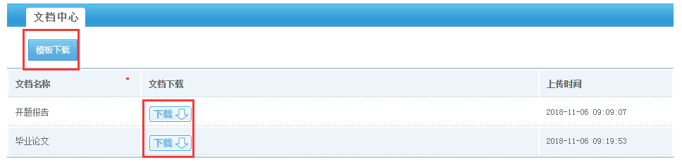
图中的“下载”按钮可以下载所需文档最后一次上传的附件；点击图中的“模板下载”按钮可下载学生需要的相应模板。如下图
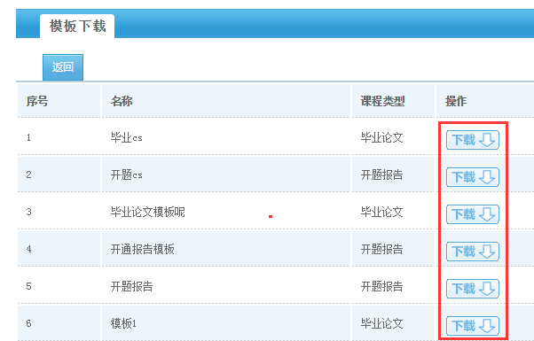

6学生消息
学生消息中学生可看到导师发给自己的消息，可查看并回复自己给导师发送的信息，并写消息给自己的导师。
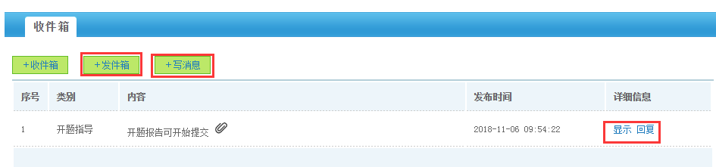

7学生公告
在公告列表页面中，学生可看到教务人员或者导师发布的公告。点击标题的链接，进入公告内容页面，可查看公告内容。
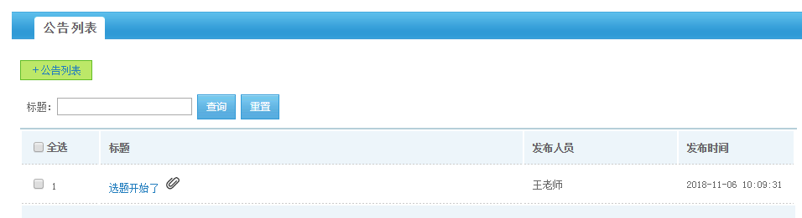

8修改密码
点击左侧栏的【修改密码】进入该页面（如下图所示）学生可以按照要求修改自己的密码，最后点击保存即可。
